Программное обеспечение: «Центр контроля сертификатов» (CertSafe)
Руководство администратора
Аннотация: Настоящий документ содержит сведения о порядке установки, настройки и администрирования программного обеспечения «Центр контроля сертификатов» (CertSafe) и предназначен для администраторов, выполняющих развёртывание и сопровождение Сервиса.
Листов 16
Москва 2026

СОДЕРЖАНИЕ
Введение 4
1 Общие сведения 4
1.1 Архитектура и состав компонентов 4
1.2 Системные требования 5
2 Установка и запуск 5
2.1 Переменные окружения 5
2.2 Установка из исходного кода 5
2.3 Развёртывание в Docker 6
2.4 Первый вход 6
3 Настройка Сервиса 7
3.1 Уведомления по электронной почте (SMTP) 7
3.2 Интервал TLS-проверок 7
3.3 Доменная авторизация (Active Directory / ALD PRO) 8
3.4 Блокировка при неудачных попытках входа 9
3.5 HTTPS (сертификат сервера) 9
3.6 Пороги уведомлений и получатели по системам 10
4 Администрирование пользователей 10
4.1 Создание и удаление учётных записей 11
4.2 Права на системы 11
4.3 Сброс пароля и блокировка 12
5 Администрирование базы данных 12
6 Эксплуатация 13
6.1 Обновление версии 13
6.2 Резервное копирование 13
6.3 Журналирование 13
6.4 Диагностика неисправностей 14
6.5 Вывод из эксплуатации 14

Введение
Настоящее руководство описывает порядок установки, настройки и администрирования программного обеспечения «Центр контроля сертификатов» (далее — CertSafe, Сервис) — веб-сервиса централизованного мониторинга сроков действия сертификатов открытых ключей и списков отозванных сертификатов (CRL), включая сертификаты с российскими криптографическими алгоритмами ГОСТ.
Руководство предназначено для администраторов, выполняющих развёртывание, настройку и сопровождение Сервиса. Порядок работы с интерфейсом мониторинга и загрузки описан в документе «Руководство пользователя».

1 Общие сведения

1.1 Архитектура и состав компонентов
Сервис построен по клиент-серверной архитектуре и включает:
- веб-клиент — одностраничное приложение (React), отдаётся сервером приложения;
- сервер приложения — Node.js (Hono, tRPC): бизнес-логика, разбор сертификатов, планировщик TLS-проверок и уведомлений;
- база данных — СУБД MySQL 8 (TiDB) или PostgreSQL 13 и выше;
- внешние зависимости (опционально) — SMTP-сервер для уведомлений, LDAP-каталог (Active Directory / ALD PRO FreeIPA) для доменной аутентификации, утилита openssl с GOST-engine для мониторинга TLS-сервисов, поддерживающих только ГОСТ-алгоритмы.

1.2 Системные требования
Компонент | Требование
ОС | Linux (рекомендуется) или Windows
Среда выполнения | Node.js 20 и выше
Процессор / память | от 1 vCPU / 1 ГБ ОЗУ
Диск | от 1 ГБ (без учёта базы данных)
СУБД | MySQL 8 (TiDB) или PostgreSQL 13+
Сеть | доступ к СУБД, SMTP-серверу, контролируемым TLS-endpoints, LDAP-серверу (при доменной авторизации)

2 Установка и запуск

2.1 Переменные окружения
Параметры подключения и режимы работы задаются переменными окружения:
Переменная | Назначение | Значение по умолчанию
DATABASE_URL | Строка подключения к БД: mysql://user:pass@host:3306/db или postgresql://user:pass@host:5432/db | обязательна
DB_DRIVER | Принудительный выбор драйвера БД: mysql или postgres (обычно определяется автоматически по схеме DATABASE_URL) | авто
PORT | Порт веб-сервера | 3000
AUTH_ENABLED | Ролевая модель: true — включена (требуется вход), false — выключена (открытый доступ в контуре) | false (выключена)
GOST_OPENSSL | Путь к openssl с GOST-engine для проверки TLS-endpoints с ГОСТ-алгоритмами | не задан

2.2 Установка из исходного кода
1. Установите Node.js 20+ и разверните СУБД, создайте базу данных и пользователя. 2. Распакуйте дистрибутив и перейдите в каталог проекта. 3. Установите зависимости: npm install. 4. Задайте переменные окружения (файл .env в каталоге проекта или окружение процесса). 5. Соберите приложение: npm run build. 6. Запустите: npm start. Сервер начнёт принимать подключения на порту PORT. 7. Откройте страницу «База данных» и нажмите «Инициализировать схему» — будут созданы таблицы и индексы (операция идемпотентна, безопасна для повторного запуска).

2.3 Развёртывание в Docker
Дистрибутив содержит Dockerfile (образ node:20-alpine). Сборка и запуск:
- сборка образа: docker build -t certmonitor .
- запуск: docker run -d -p 3000:3000 -e DATABASE_URL=... [-e AUTH_ENABLED=true] [-e GOST_OPENSSL=...] certmonitor
После запуска выполните инициализацию схемы БД (п. 2.2, шаг 7).

2.4 Первый вход
При включённой ролевой модели (AUTH_ENABLED=true) и пустой таблице пользователей при первом обращении отображается форма создания учётной записи администратора: задайте логин и пароль (минимум 6 символов). Созданный пользователь получает роль «Администратор» и полный доступ.
При выключенной ролевой модели (значение по умолчанию) Сервис открывается без входа: все операции выполняются от имени встроенного псевдо-администратора, страница «Пользователи» скрыта. Этот режим предназначен для эксплуатации внутри защищённого контура.

3 Настройка Сервиса
Настройка выполняется на странице «Настройки» (доступна администратору). После изменения настроек нажмите «Сохранить общие настройки».

3.1 Уведомления по электронной почте (SMTP)
Укажите адрес SMTP-сервера, порт, режим SSL/TLS (для порта 465), учётные данные и адрес отправителя (Рисунок 1). Пароль, однажды сохранённый, не отображается; оставьте поле пустым, чтобы не менять его. Переключатель «Email-уведомления включены» глобально управляет рассылкой. Для проверки введите адрес и нажмите «Отправить тест».
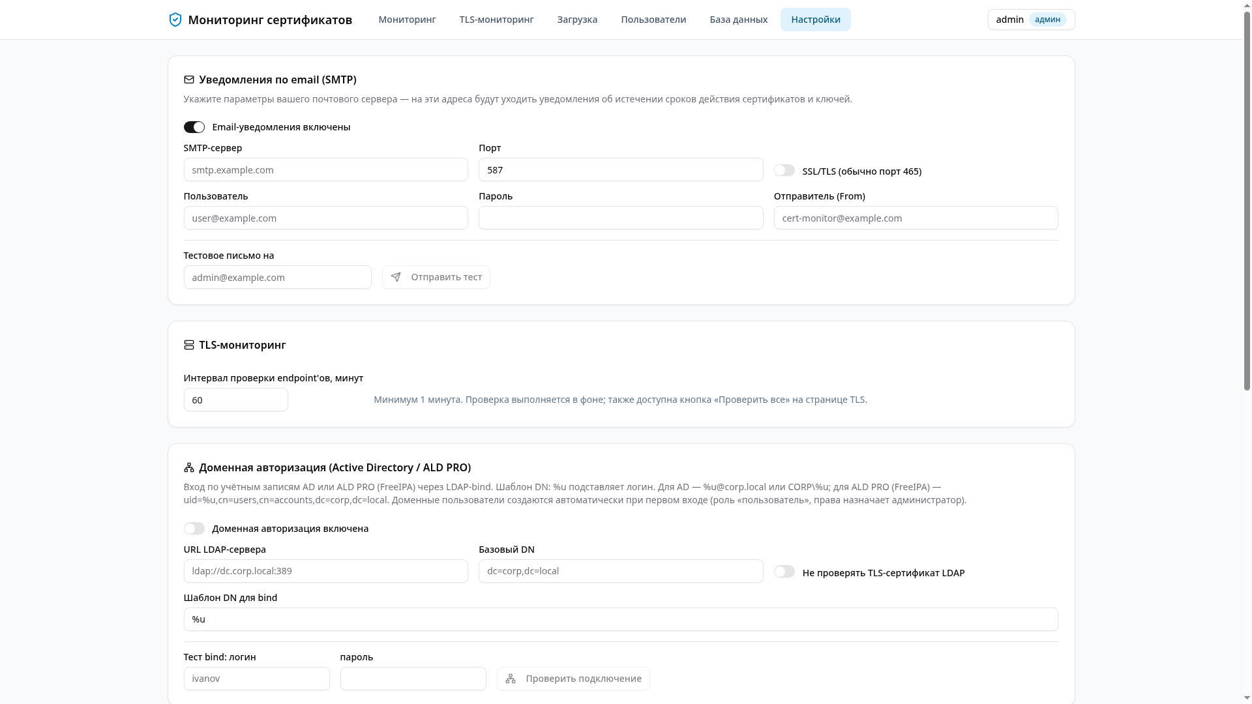
Рисунок 1 — Настройки SMTP и интервала TLS-проверок

3.2 Интервал TLS-проверок
Параметр «Интервал проверки endpoint'ов, минут» (по умолчанию 60) задаёт период фонового опроса TLS-endpoints. Минимальное значение — 1 минута.

3.3 Доменная авторизация (Active Directory / ALD PRO)
Секция «Доменная авторизация» (Рисунок 2) настраивает вход по учётным записям AD и ALD PRO (FreeIPA) через LDAP-bind:
- URL LDAP-сервера — например, ldap://dc.corp.local:389 или ldaps://dc.corp.local:636;
- Базовый DN — например, dc=corp,dc=local;
- Шаблон DN для bind — %u подставляет введённый логин. Для AD: %u@corp.local или CORP\\%u; для ALD PRO (FreeIPA): uid=%u,cn=users,cn=accounts,dc=corp,dc=local;
- Не проверять TLS-сертификат LDAP — включите только для самоподписанных сертификатов каталога.
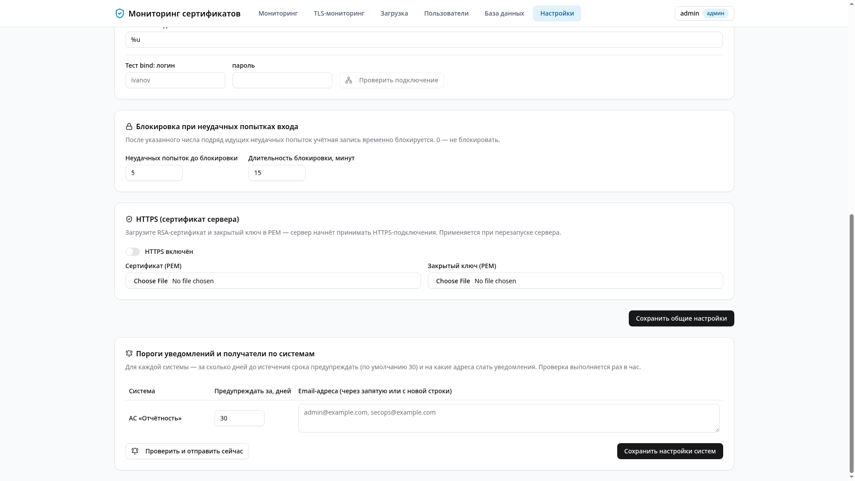
Рисунок 2 — Настройки доменной авторизации (AD / ALD PRO)
Доменные пользователи создаются в Сервисе автоматически при первом успешном входе с ролью «Пользователь»; права на системы назначает администратор. Локальные учётные записи продолжают работать параллельно. Кнопка «Проверить подключение» выполняет пробный bind с указанными логином и паролем (настройки предварительно сохраняются).

3.4 Блокировка при неудачных попытках входа
Задайте число подряд идущих неудачных попыток входа, после которого учётная запись временно блокируется (по умолчанию 5), и длительность блокировки в минутах (по умолчанию 15). Значение 0 отключает блокировку. Счётчик сбрасывается при успешном входе; ручная разблокировка на странице «Пользователи» также снимает временную блокировку.

3.5 HTTPS (сертификат сервера)
Для включения HTTPS включите переключатель «HTTPS включён» и загрузите RSA-сертификат и закрытый ключ в формате PEM (Рисунок 3). Настройка применяется при перезапуске сервера: после сохранения перезапустите процесс (контейнер). Если сертификат или ключ не заданы при включённом переключателе, сервер запускается по HTTP с предупреждением в журнале.
Рисунок 3 — Настройки блокировки, HTTPS и порогов уведомлений

3.6 Пороги уведомлений и получатели по системам
В таблице «Пороги уведомлений и получатели по системам» для каждой системы задаются: за сколько дней до истечения срока предупреждать (по умолчанию 30) и список email-адресов получателей (через запятую или с новой строки). Системы появляются в таблице автоматически после загрузки сертификатов или добавления TLS-endpoints. Проверка выполняется раз в час; кнопка «Проверить и отправить сейчас» запускает сканирование немедленно. Одно уведомление на объект отправляется не чаще одного раза в сутки.

4 Администрирование пользователей
Страница «Пользователи» (Рисунок 4) доступна администратору при включённой ролевой модели. В таблице отображаются логин, тип учётной записи (значок «доменная» для LDAP), роль, статус (активен / заблокирован / временная блокировка до указанного времени), время последнего удачного входа и сводка выданных прав.
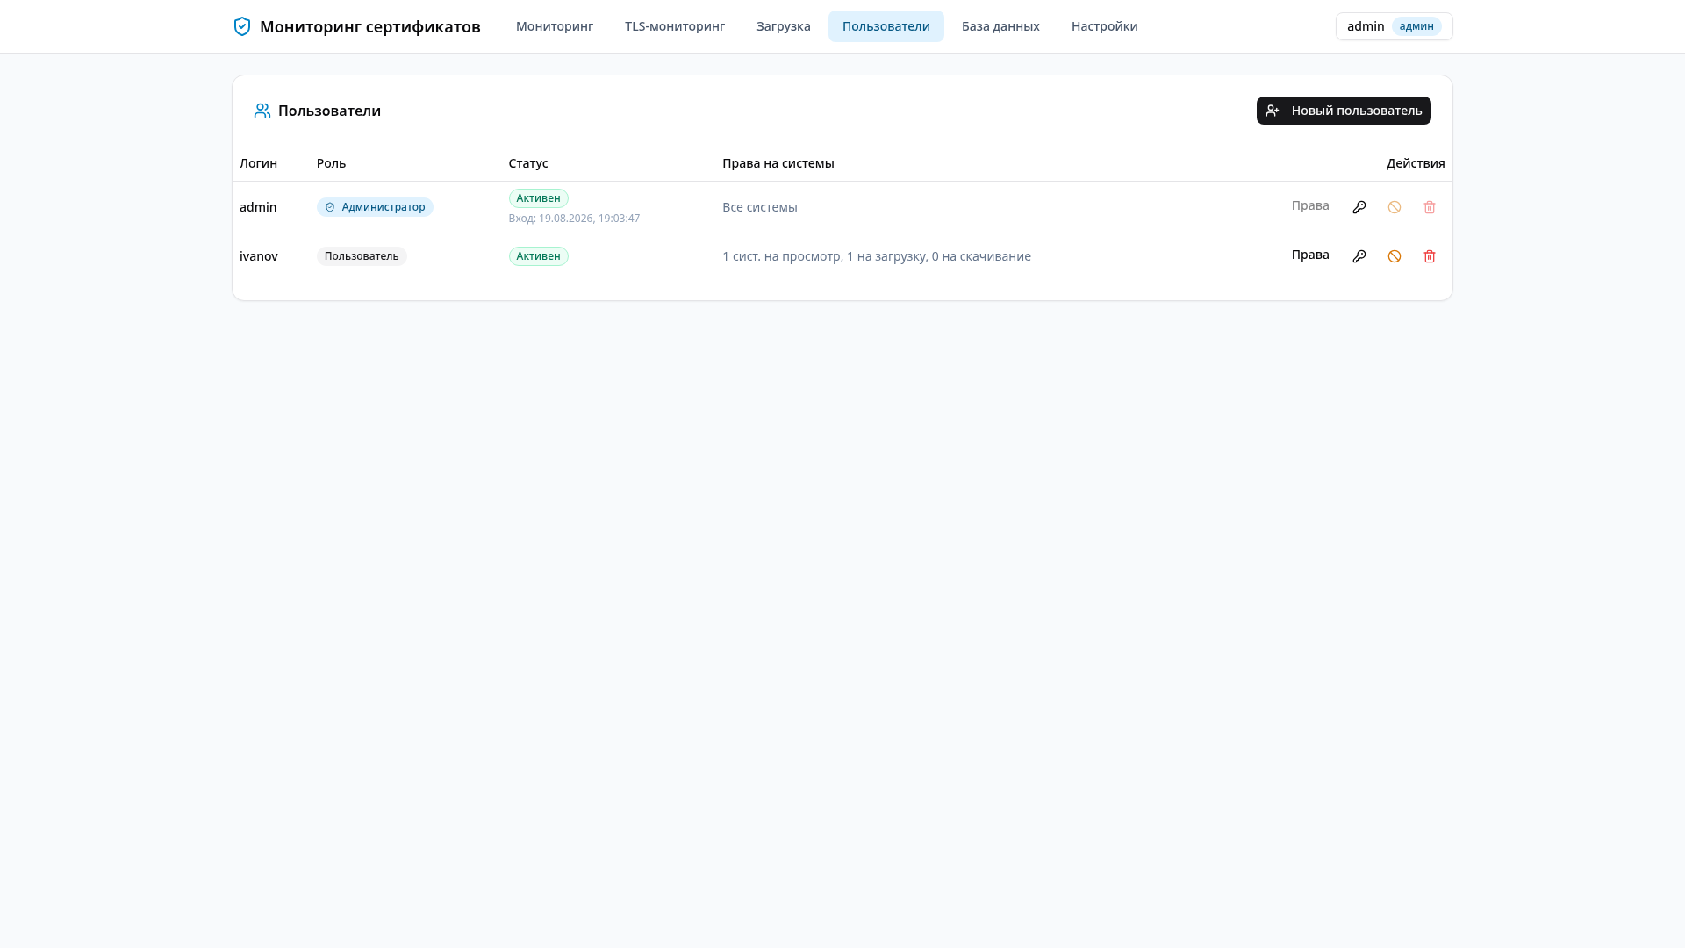
Рисунок 4 — Страница «Пользователи»

4.1 Создание и удаление учётных записей
Кнопка «Новый пользователь» открывает форму создания локальной учётной записи: логин (латиница, цифры, символы . _ @ -), первичный пароль (минимум 6 символов), роль (пользователь / администратор). Удаление выполняется кнопкой в строке после подтверждения; сессии и права удаляются вместе с учётной записью. Нельзя удалить или заблокировать самого себя.

4.2 Права на системы
Кнопка «Права» открывает матрицу прав пользователя по системам (Рисунок 5):
- Просмотр — видеть сертификаты системы в реестре;
- Скачивание — выгружать исходные файлы (отдельные файлы и ZIP-архивы);
- Загрузка — добавлять и удалять записи системы.
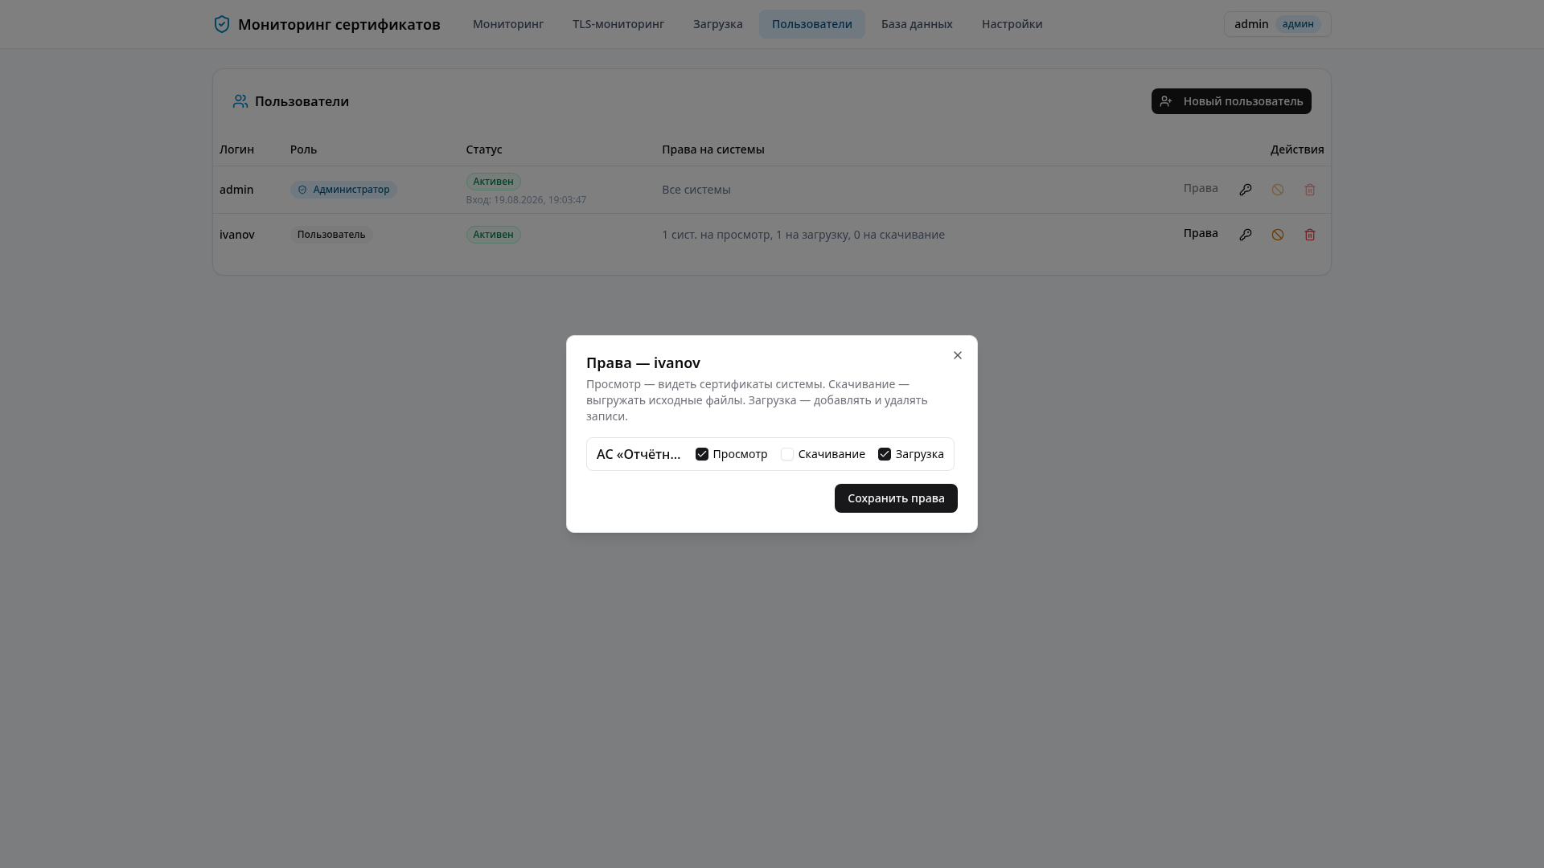
Рисунок 5 — Матрица прав пользователя на системы
Права «Скачивание» и «Загрузка» автоматически включают «Просмотр». Администратор обладает всеми правами на все системы без назначения.

4.3 Сброс пароля и блокировка
Кнопка с ключом задаёт новый пароль пользователя (действует немедленно, активные сессии сбрасываются). Для доменных учётных записей сброс недоступен — пароль меняется в домене. Кнопка блокировки запрещает вход пользователя; повторное нажатие разблокирует учётную запись и снимает временную блокировку по неудачным попыткам.

5 Администрирование базы данных
Страница «База данных» (Рисунок 6) отображает параметры подключения (драйвер, хост, порт, база, пользователь — задаются переменной DATABASE_URL) и состояние таблиц с числом строк.
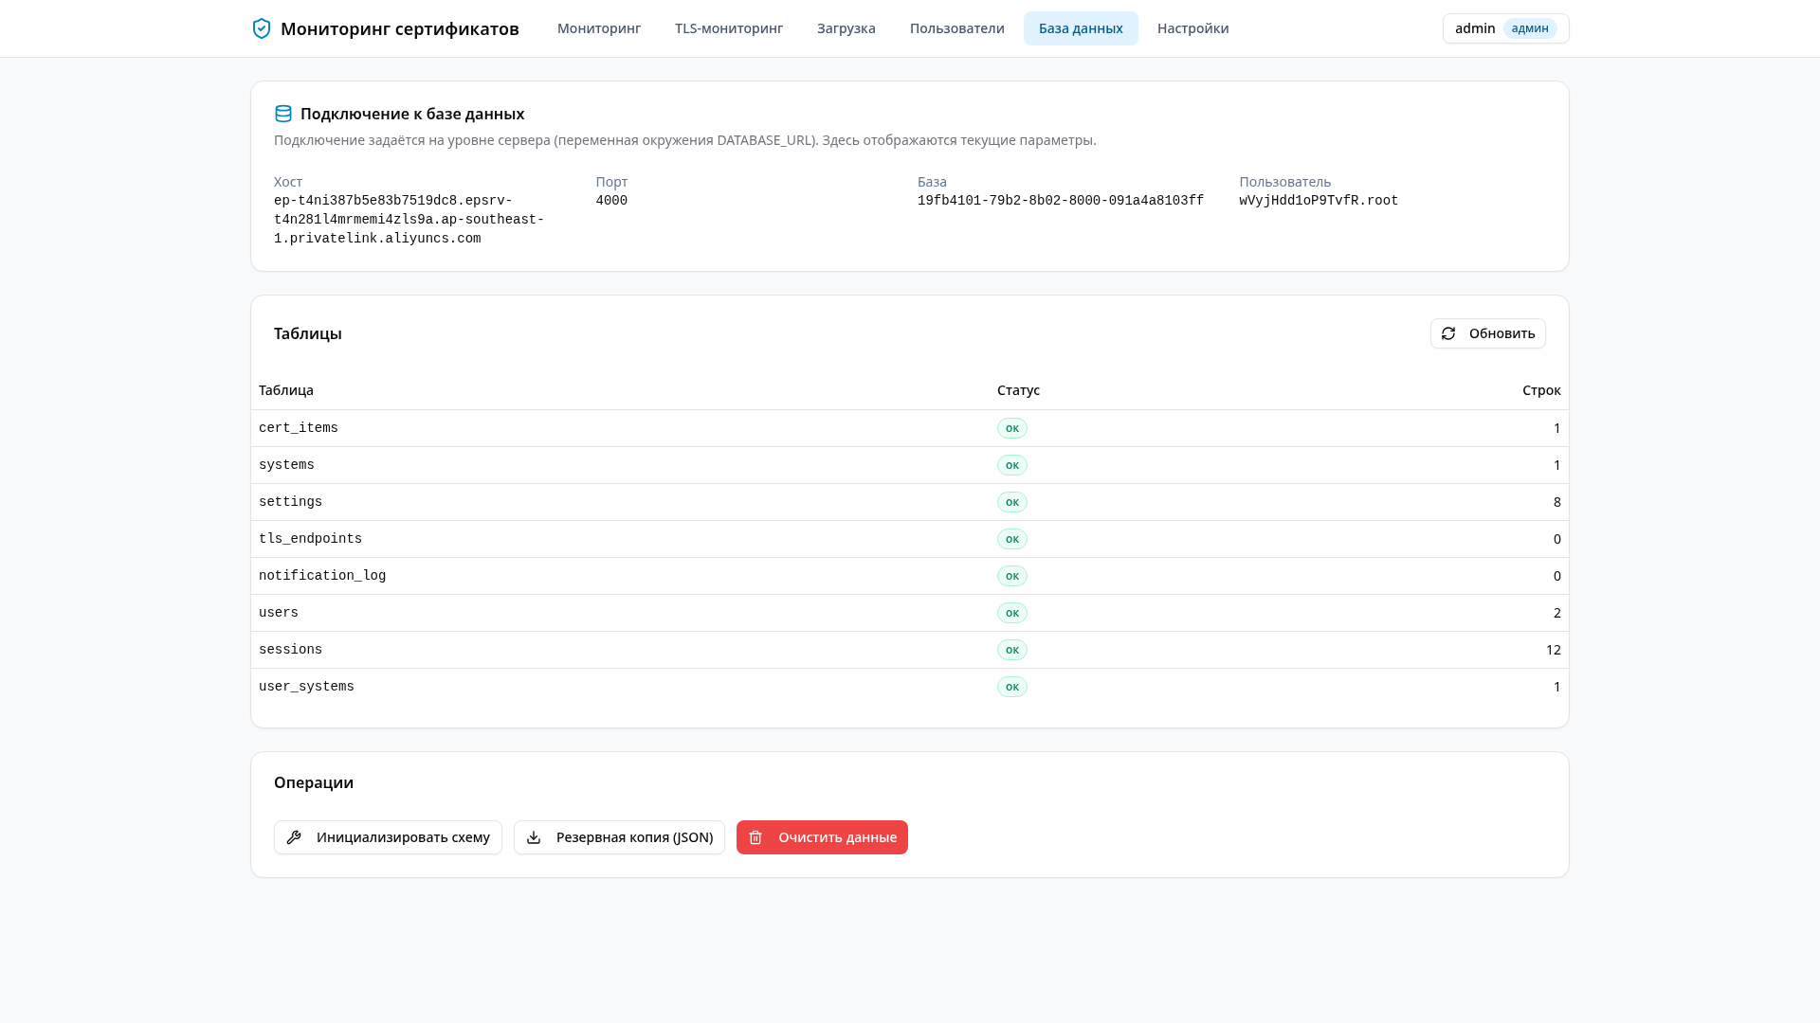
Рисунок 6 — Страница «База данных»
Доступные операции:
- Инициализировать схему — создать недостающие таблицы и индексы (DDL соответствует активному драйверу: MySQL/TiDB или PostgreSQL);
- Резервная копия (JSON) — выгрузка всех данных (реестр сертификатов, системы, настройки, TLS-endpoints, пользователи без хэшей паролей, права) в файл JSON;
- Очистить данные — удаление данных реестра (сертификаты, системы, TLS-endpoints, журнал уведомлений, настройки) с сохранением учётных записей и прав; требует ввода слова подтверждения.

6 Эксплуатация

6.1 Обновление версии
1. Создайте резервную копию данных (страница «База данных»). 2. Остановите сервис, замените дистрибутив новой версией. 3. Выполните npm install и npm run build, запустите сервис (npm start) или пересоберите контейнер. 4. При необходимости выполните «Инициализировать схему» — недостающие колонки и таблицы будут добавлены.

6.2 Резервное копирование
Регулярно выполняйте выгрузку резервной копии JSON через страницу «База данных» и/или штатное резервное копирование СУБД. Резервная копия JSON содержит рабочие и исходные файлы сертификатов в формате base64.

6.3 Журналирование
Сервер приложения выводит журнал в стандартный поток (при запуске в Docker — журнал контейнера). Фиксируются события запуска, режим HTTPS, ошибки подключения к БД и LDAP, ошибки проверок TLS-endpoints.

6.4 Диагностика неисправностей
Ситуация | Возможная причина и действия
Сервис недоступен | Проверьте процесс/контейнер, порт PORT, журнал запуска
Баннер «Нет подключения к базе данных» | Проверьте DATABASE_URL, доступность СУБД, сетевые политики
Не уходят email-уведомления | Проверьте настройки SMTP кнопкой «Отправить тест», переключатель уведомлений, адреса систем
Доменный вход не работает | Проверьте кнопкой «Проверить подключение»: URL, базовый DN, шаблон bind-DN, режим проверки TLS
TLS-endpoint в ошибке, только ГОСТ | Задайте GOST_OPENSSL — путь к openssl с GOST-engine, перезапустите сервис
HTTPS не включается | Убедитесь, что загружены оба PEM-файла, и перезапустите сервер; проверьте журнал
Пользователь не видит систему | Проверьте права «Просмотр» на странице «Пользователи»

6.5 Вывод из эксплуатации
Перед выводом Сервиса из эксплуатации создайте резервную копию JSON и, при необходимости, выгрузите исходные файлы сертификатов (ZIP по системам). После подтверждения сохранности данных остановите сервис и удалите базу данных средствами СУБД.

